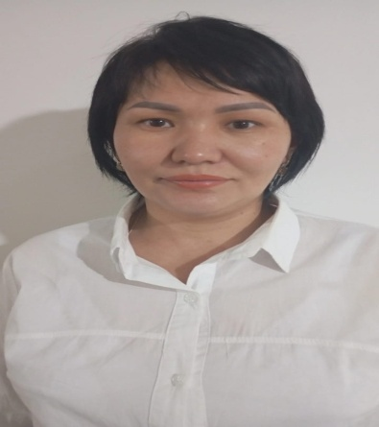

**Педагог**: Сүлеева Айгүл Кенесбаевна

**Туған күні,айы,жылы**: 01.05.1986ж

**Білімі**: Арнаулы орта

**Бітірген оқу орны**: 1. Түркістан қаласы « Болашақ» колледжі

2. «Бастауыш» білім беру»

**Мамандығы**: 1. «AGZHAN» ғылыми білім беру орталығы

2. «Мектепке дейінгі шағын орталық

**Лауазымы**: Тәрбиеші

**Санаты**: жоқ

**Педагогикалық еңбек өтілі:** 5 жыл

Педагог жетістігі: Республикалық «Ұстаз – мектеп тірегі» ғылыми-әдістемелік журналына үздік сабақ жоспарымен мақаласына республика көлемінде таратып тәжірбие алмасқаны үшін алынған 2023жыл «Дипломмен марапатталдым.

«MANGILIK EL JASTARY» Қоғамдық қорының ұйымдыстыруымен мектепке дейінгі ұйымдар мен балабақша тәрбиешеліріне арналған «Ұлттық ойындар – 2024» Республикалық байқауына үздік бейне сабағын жолдаған.2024ж Алматы

« Балдәурен» Республикалық балалар мен жасөспірімдер сайты балабақша бүлдіршіндері арасында ұйымдастырған шығармашылық байқауына шәкірттеріңізді қатыстырып, өскелең ұрпаққа білім мен тәрбие беруге қосқан үлесім.2021ж Алматы

1-дәрежелі Республикалық көлемде ұйымдастырылған «Үздік тәрбиеші -2024» байқауына қатысып «Жаңашыл тәрбиеші» номинациясында үздік жұмысымен қатысқан диплом.2024ж Астана

Республикалық « Өрлеу» педагогикалық шеберлікті дамыту орталығынын Алғыс хаты. 2024жАстана

Алғыс хат аудандық кәсіподақ мүшесінен 2024ж қазан айында алдым.

**Тәрбиеленушілер жетістігі:** Республика көлемі бойынша дарынды және таланттыларға ұйымдастырылған « **Қыс қызығы-2024ж»** тақырыбында ұйымдастырылған « **Менің ғажайып әлемім»** Байқауына ерекше шығармашылық жұмысымен қатысқан Мұрат Алина марапатталды.

« Мұқағали – Мұзбалақ ақын» өлеңдерін мәнерлеп оқу және жеке шығармашылық жұмыстарымен байқауға қатысып, «ӨЛЕҢ –сөздің патшасы» номинациясында үздік нәтеже көрсеткен Аділберген Әмина марапатталды.

«Абай-дана, Абай –дара қазақта» шығармашылық байқауына өзінің жеке шығармашылығымен және көркемсөз оқуда дараланып, ақын өлеңдерін үздік мәнерлеп оқудан Жарқынбек Жанель марапатталды.

« Қош келдің, Әз Наурыз!» атты республикалық байқауда ұлттық салт-дәстүрді әдет –ғұрыпымызбен байланыстыра насихаттап, жоғарғы деңгейде өнер көрсеткен Мұрат Алина, Аділберген Әмина,Нұрлан Айбибі, Серік Толғанай, Берікқызы Еркеназ марапатталды.

**Мақтау грамотасы**  Республикалық «ұлттық ойындар 2024ж» Бейне сабағына қатысып ,белсенділік танытқан Серік Толғанай,Бақытжан Ибраһим,Жетпісбай Сартай,Оңдабай Айерке,Өмірзақ Нұриман,Оңдабай Жанерке марапатталды.